**Bij 75 jaar herdenking Auschwitz een kerkelijke schuldbelijdenis aan het Joodse volk**

In de afgelopen maanden heeft Yachad achter de schermen verkend wat de mogelijkheden zijn om tot een gezamenlijke schuldbelijdenis richting de Joodse gemeenschap in ons land te komen, nu dit jaar 75 jaar geleden is dat kamp Auschwitz werd bevrijd. We zouden het passend vinden dat kerken binnen de Gereformeerde Gezindte daarin zo mogelijk gezamenlijk optrekken.

In de praktijk blijkt dit best een lastige uitdaging. Via welke kanalen moet bijvoorbeeld zo’n schuldbelijdenis tot stand komen? Moet vooraf de Joodse gemeenschap daarin betrokken worden? Wat zou de tekst van de schuldbelijdenis moeten zijn? Hoort bij een schuldbelijdenis ook niet een vraag om vergeving? Zo ja, zit de Joodse gemeenschap zelf op die vraag te wachten?

Dan is het er verschil dat in de Christelijke Gereformeerde Kerken in de Gereformeerde Gemeenten een landelijk deputaatschap binnen deze kerkverbanden actief is, met betrekking tot Israël en het Joodse volk, terwijl een dergelijk deputaatschap binnen de GKv en NGK juist ontbreekt.

Wil je een schuldbelijdenis uitbreiden met PKN, dan heb je te maken met een kerkgenootschap dat al decennialang contacten met vertegenwoordigers van de Joodse gemeenschap onderhoudt, en daarom een eigen route kiest waarbij een verklaring van schuldbelijdenis met vertegenwoordigers van de Joodse gemeenschap is voorbesproken.

Duidelijk mag zijn dat het in de praktijk dus lastig is om tot een gemeenschappelijk initiatief te komen.

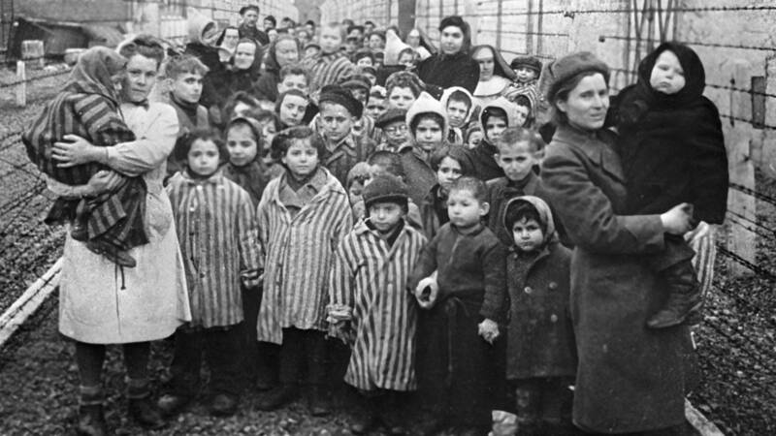

Toch wil Yachad graag verwoorden in welke lijn we zelf een schuldbelijdenis aan verschillende kerkelijke vertegenwoordigers hebben voorgesteld:

**Schuldbelijdenis**

*Bij de herdenking van de holocaust, 75 jaar na de bevrijding, willen wij de volgende verklaring afleggen richting de Joodse gemeenschap in ons land.*

*Onnoemelijk groot is het onrecht en hartverscheurend het leed dat het Joodse volk in Europa en ook in ons land is aangedaan. Het doet ons pijn dat op zoveel plaatsen vitale Joodse gemeenschappen zijn uitgeroeid. Hoe traumatisch moet dit zijn voor de weinigen die de oorlog overleefden. Hoe diepgaand heeft dit de tweede en derde generatie binnen de Joodse gemeenschap gestempeld.*

*We erkennen dat de christelijke kerk schuld op zich heeft geladen, door een eeuwenlange geschiedenis waarin antisemitische uitlatingen ruimte kregen. Een geschiedenis van gedwongen bekeringen, deportaties, mishandelingen en moordpartijen.*

*We erkennen dat de wereldwijde kerk op beslissende momenten heeft gezwegen waar ze had moeten spreken. We schamen ons dat de christelijke kerk voor veel joden gelijk staat aan een instituut vol bedreiging en gevaar.*

*Zij draagt in het bijzonder schuld, door het uitdragen van de visie dat het Joodse volk van alle tijden en plaatsen dit lijden aan zichzelf te wijten heeft en over zichzelf heeft afgeroepen als vergelding voor het feit dat het van stadhouder Pilatus eiste, Jezus van Nazareth te kruisigen.*

*Met deze verklaring willen we ons ook publiek keren tegen het herlevend antisemitisme in de wereld, dat ook ons land niet voorbijgaat.*

*We bidden de Joodse gemeenschap vrijheid en veiligheid toe, in Nederland, in Israël en waar ook ter wereld.*

We hopen dat het toch mag lukken dat in het jaar waarin de 75-jarige herdenking van Auschwitz plaatsvond, een schuldbelijdenis mag klinken vanuit kerken binnen de Gereformeerde Gezindte.

**Israëlzondag 4 oktober 2020 - ‘De Schrift, bron van Hoop!’**

In de PKN is al sinds vele jaren de eerste zondag van oktober aangewezen als de Israëlzondag. Die periode is mede gekozen vanwege de belangrijke Joodse najaarsfeesen als Yom Kipoer en Soekot. Bij die traditie heeft ook de CGK zich aangesloten. Geen wonder want de CGK onderhoudt samen met de Gereformeerde Bond het Centrum voor Israëlstudies (CIS), die permanent een Israëlconsulent in Jeruzalem heeft gestationeerd. Momenteel is dat Albert Groothedde. Het CIS biedt aan kerken uit de gereformeerde gezindte preekschetsen en kindermaterialen aan voor de Israëlzondag. Dit jaar is er een keuze uit óf om aan te haken bij 75 jaar Holocaust, en het leed dat het Joodse volk de eeuwen door is overkomen. Het Bijbelgedeelte dat daarbij is gekozen is, is de kindermoord in Bethlehem (<http://hetcis.nl/wp-content/uploads/2020/06/preekschets-israelzondag-2020.pdf>). Een andere preekschets wil laten zien hoe we de Schriften van het Oude Testament met het Joodse volk delen, als Schriften die in crisistijd aan Gods volk nieuwe hoop geven. Daarbij staat het bijbelgedeelte van Nehemia 8 centraal, hoe na de ballingschap nieuwe studie van de Thora onder leiding van Ezra de mensen tot tranen toe raakte, en anderzijds nieuwe moed gaf om vooruit te kijken (<https://hetcis.nl/wp-content/uploads/2020/09/Preekschets-Nehemia-8-Israelzondag-2020.pdf>). Bij deze tweede preekschets zijn ook materialen voor kinderen en tieners te downloaden (<http://hetcis.nl/wp-content/uploads/2020/08/Kindermateriaal-Isra%C3%ABlzondag-2020.pdf>, <https://hetcis.nl/wp-content/uploads/2020/09/Materiaal-voor-tieners.pdf>).

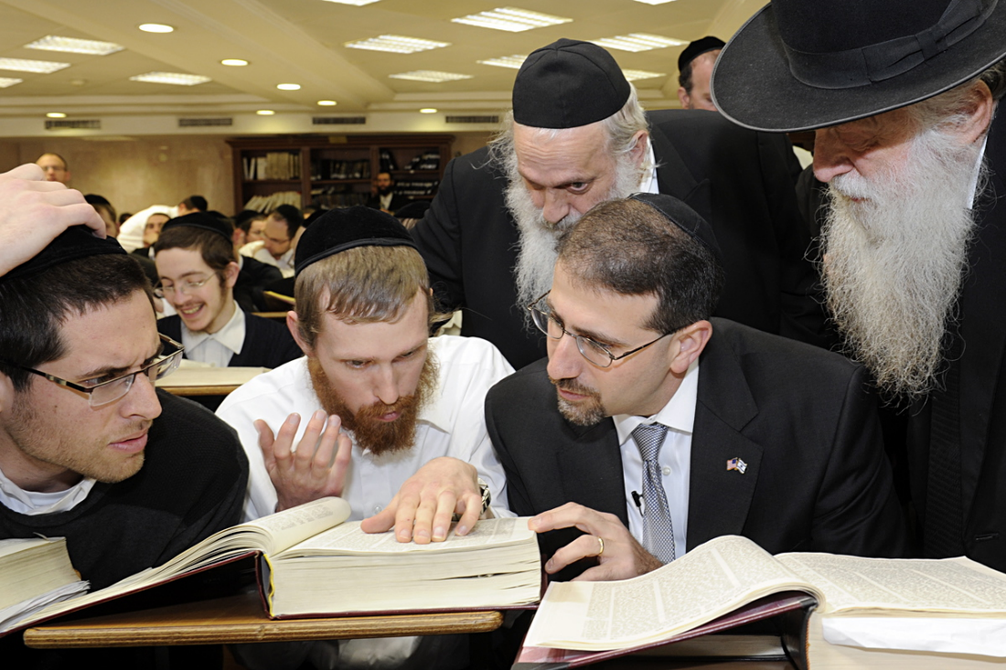

De Joodse mensen gebruiken de maankalender (net als de Mohammedanen), daardoor vallen joodse (en ook Mohamdaanse) feestdagen zoals Jom Kipoer steeds op verschillende data van de Westerse/ Gregoriaanse kalender. Het joodse etmaal en dus ook iedere feest- en gedenkdag loopt van zonsondergang tot zonsondergang, dus heeft de dag achtereenvolgens een avond, nacht, morgen, middag en namiddag. Men houdt zich aan beperkingen zoals vasten en niet-werken van begin zonsondergang tot einde zonsondergang – als er drie sterren aan de hemel zijn te zien- de volgende dag.

**Najaarsfeesten**

Dertig dagen lang, in de Hebreeuwse maand Eloel, bereiden Joodse mensen zich voor op de komende Hoge feestdagen. Iedere morgen denken zij in hun gebeden na over hun gedrag van het afgelopen jaar. Zij denken na over het kwaad dat zij hun vrienden of kennissen misschien hebben aangedaan. Zij vragen vergeving aan ieder die zij misschien hebben gekwetst en als zij wellicht onbewust iemand hebben gekwetst, vragen zij voor alle zekerheid vergeving aan ieder die zij kennen. Zij sturen kaarten met goede wensen rond: Dat je opgeschreven mag staan voor een goed jaar.

Als Eloel voorbij is begint de maand Tisjri. De eerste tien dagen van Tisjri staan bekend als Hoogheilige Dagen. Dit zijn de belangrijkste dagen van het hele Joodse jaar.

***Rosj Hasjana***

Israël viert het nieuwjaarsfeest (Rosj Hasjana) jaarlijks op Tisjri 1 en 2. In 2020 begint Rosh Hashanah op vrijdagavond 18 september tot zonsondergang op zondag 20 september.

De eerste twee dagen is het Rosj Hasjana, het Joodse Nieuwjaar. De laatste dag is het Jom Kipoer. De dagen ertussenin worden dagen van bekering genoemd.

***Yom Kipoer***

Tien dagen later volgt Yom Kipoer, Grote Verzoendag (Leviticus 23:26-32; Numeri 29:7-11). zondagavond 27 september 2020, 10 Tisri

Jom Kipoer (voluit Jom ha-Kippoeriem = Dag van de Vergevingen) is de heiligste dag van het joodse jaar en daarmee de belangrijkste joodse feestdag. Op deze dag beslist God over het lot van de mensen in het komende jaar. Men belijdt zijn eigen en gemeenschappelijke zonden. Ook: Jom Kipoer.

Op Jom Kipoer is het verboden om te eten en te drinken, zich te wassen en seksuele omgang te hebben. Ook mag de orthodoxe jood geen leren schoenen dragen. Zo laat hij zien dat hij de heiligheid van de aarde respecteert.

De viering van Jom Kipoer is plechtig maar niet sober, want het nieuwe jaar geeft kansen om alles beter te doen. Er wordt gedurende meer dan een etmaal gevast, zowel wat eten als wat drinken betreft. Het is gebruikelijk op deze dag naar de synagoge te gaan.

Het was de ene dag in het jaar, dat de hogepriester de allerheiligste plaats in de tempel te Jeruzalem betrad. Het feest wordt beschreven in het boek Numeri (Bamidbar) 29:7.

Op de avond van Jom Kipoer is het Kol Nidrei (Alle Geloften) waarop het Kol Nidrei-gebed wordt uitgesproken. In het gebed wordt spijt betuigd over de verkeerde daden die mensen in het voorgaande jaar hebben gedaan, de zonden ten aanzien van de Schepper. Het Aramese Kol Nidrei betekent letterlijk 'alle eden': men bezint zich ook over alle eden en beloftes waaraan men tekortgeschoten is, en spreekt de wens uit in het gebed dat waar dit het geval is, dit tenietgedaan mag worden. Dit betreft nooit geloften die tussen mensen gedaan zijn, zoals zaken die contractueel zijn vastgelegd, enkel zaken tussen de mens en de Schepper. Het besef en bekennen van het eigen falen staat tijdens Jom Kipoer centraal. Tijdens de dienst wordt er op de sjofaar geblazen, tonen van verdriet en blijdschap.

***Soekot*** zaterdag 3 t/m vrijdag 9 oktober 2020, 15 Tisri

Vijftien dagen later volgt Soekot, het Loofhuttenfeest (Leviticus 23:34-36 Numeri 29:12-30:1; Nehemia 8:14-19), wat in de gezinnen wordt gevierd.

Soekot (Sukkot) of Loofhuttenfeest is een joods feest dat zeven dagen duurt, en waarbij herdacht wordt, dat de joden veertig jaren lang in hutten in de woestijn omzwierven.

Veel van de joodse gedenkdagen herinneren aan de gebeurtenissen die in het oude testament staan Met Soekot wordt herdacht dat het joodse volk 40 jaar door de woestijn moest zwerven. Zij leefden toen in hutten gemaakt van palmbladeren.

Het Loofhuttenfeest is het begin van een zeven dagen durende periode, waarin bij veel Joodse gezinnen in hun tuin of in hun woning een hut wordt nagebouwd. Gedurende deze dagen wonen zij hierin, gebruiken er de maaltijden en luisteren naar de verhalen over de tocht van de joden door de woestijn.

Het feest wordt beschreven in het boek Leviticus hoofdstuk 23 vanaf vers 33 t/m 44

***Simchat Thora*** zondag 11 oktober 2020; 23 Tisjri.

Na Soekot volgt Simchat Thora, de vreugde van de wet. Deze dag begint de nieuwe cyclus van Torah lezingen, beginnend bij Genesis 1.

Simchat Thora is een vrolijke viering waarbij gedankt wordt voor de Thora de eerste vijf boeken van de joodse bijbel. In de synagoge leest men eerst het laatste hoofdstuk van de Thora en daarna gaat men meteen verder met het eerste hoofdstuk. Dit geeft aan dat het lezen uit de Thora nooit stopt. In de Joodse sjoeldiensten wordt in 1 jaar tijd de hele Thora gelezen, in afdelingen/ parasja’s. Degene die het laatste hoofdstuk leest, wordt Bruidegom van de Wet (Chatan Torah) genoemd en degene die het eerste hoofdstuk leest, heet Bruidegom van het Begin, Chatan Bereesjiet.

Tijdens de dienst worden ommegangen, hakafot, met de Thora-rollen gemaakt. Met de Thora op de arm gaat men dan al dansend door de synagoge. Ook kinderen doen hieraan mee. De allerkleinsten worden door hun vader op de schouders gedragen.

De negende en laatste dag van Soekot is het Simchat Thora). Belijdende joodse mensen lezen elke week een flink stuk uit de Thora. Op deze dag is de hele Thora (neergeschreven op boekrollen) doorgelezen en doorgeleerd en begint men in de synagoge weer opnieuw. Of beter gezegd: de Thora wordt verder gelezen, want elke keer kom je weer nieuwe dingen tegen.

Dit gaat gepaard met een uitbundig feest waarbij de Thora, gehuld in een feestelijk kleed en versierd met zilver en juwelen, dansend wordt rondgedragen in de synagoge.

Alle kinderen (ook jonger dan 13) zijn dan welkom, zij zwaaien met vlaggetjes en over hun hoofden worden gebedsmantels uitgestrekt. Na afloop worden bruidssuikertjes uitgedeeld.

***Chanoeka*** vrijdag 11 t/m vrijdag 18 december 2020 25 Kislev - 2 Tevet

Chanoeka begint officieel de voorgaande avond bij zonsondergang wanneer volgens de joodse kalender een nieuwe dag begint, dus op donderdagavond 10 december 2020.

Chanoeka is een joods feest, ook bekend als het lichtfeest of toewijdingsfeest. De eerste dag van dit feest begint na de zonsondergang van de 24e dag van de joodse maand Kislev.

Het verhaal van Chanoeka staat opgetekend in de boeken 1 Maccabeeën en 2 Maccabeeën.

Chanoeka was ingesteld door Judah Maccabeüs en zijn broers in het jaar 165 v.Chr; om jaarlijks met vreugde gevierd te worden ter herdenking van de toewijding aan het altaar in de tempel van Jeruzalem. (1 Macc. 4: 59). Na Jeruzalem en de tempel te hebben hersteld, gaf Judah het bevel de tempel te reinigen, een nieuw altaar in plaats van de verontreinigde te bouwen, en nieuwe heilige bekers te vervaardigen. Toen het vuur opnieuw op het altaar werd aangestoken, en de lampen op de kandelaar weer brandden, werd de toewijding aan het altaar gedurende acht dagen gevierd, onder het brengen van offers en het zingen van liederen. (1 Macc. 4: 36), wat enigszins lijkt op de feestelijkheden van Soekot. Ook in de huizen werden lichten aangestoken. Volgens Josephus (Joodse Oudheden) werd het in de volksmond dan ook het feest van de lichten genoemd.

In de Talmoed wordt het wonder van Chanoeka genoemd, dat niet in de Maccabeeën wordt genoemd. Het feest markeert de overwinning op de legers van de Seleucieden, die hadden geprobeerd het volk Israël te weerhouden het jodendom uit te oefenen. Judah Maccabeüs en zijn broers vernietigden de overweldigende strijdkrachten, en wijdden de tempel opnieuw in. Kenmerkend voor het feest is, dat een speciaal soort kandelaar tijdens dit feest wordt aangestoken. Deze kandelaar heet de chanoekia, en heeft 8 armen en een aansteker. Deze moet niet worden verward met de menora, die 7 armen heeft en symbool is van de staat Israël.

Volgens de legende in de Talmoed, gingen de Maccabeeën de tempel binnen nadat zij de bezetters uit de tempel hadden verjaagd, om de afgodenbeelden te verwijderen en de tempel te herstellen. Zij ontdekten, dat de meeste rituele voorwerpen ontwijd waren. Daarop zochten zij ritueel gezuiverde olijfolie om de menora aan te steken en de tempel te herstellen, maar vonden slechts genoeg olie voor een enkele dag. Zij staken dit evengoed aanOp een miraculeuze wijze bleef deze kleine hoeveelheid olie acht dagen lang branden, tot er nieuwe olie geperst en gezuiverd kon worden. Om deze reden steken joden een kaars extra aan, iedere nacht van het feest.